แบบสรุปกิจกรรม/ประชุม

กิจกรรม ประชุมติดตามความก้าวหน้า
วัตถุประสงค์ของการจัดกิจกรรม การบริหารงานกองทุนที่มีประสิทธิภาพ
กิจกรรมนี้เกี่ยวข้องกับวัตถุประสงค์ของโครงการข้อที่
1. เพื่อบูรณาการกลไกระบบสุขภาพระดับตำบลและกลไกระบบสุขภาพระดับอำเภอ ได้แก่ รพ.สต.
อสม. โรงพยาบาลชุมชน สาธารณสุขอำเภอ หน่วยบริการสาธารณสุขขององค์กรปกครองส่วนท้องถิ่น และ
คณะกรรมการพัฒนาคุณภาพชีวิตระดับอำเภอ
2. เพื่อยกระดับศักยภาพกลไกการดำเนินงานสร้างเสริมสุขภาวะในพื้นที่ในการขับเคลื่อนเป้าหมาย
เชิงยุทธศาสตร์9 ประเด็น ผ่านการยกระดับคุณภาพของแผน การพัฒนาโครงการ และการติดตาม ประเมินผล
โครงการ ทั้งการดำเนินงานของกองทุนหลักประกันสุขภาพระดับท้องถิ่น และการดำเนินงานของ
คณะกรรมการพัฒนาคุณภาพชีวิตระดับอำเภอ……………………………………………………………………………………
และตัวชี้วัดผลงานของโครงการข้อที่ 1. แผนงานกองทุนมีความสมบุรณ์เพิ่มขึ้น
2. ได้แผนงานดำเนินการต่อไป
3. ได้บทเรียนจากการดำเนินงาน

วัน เดือน ปี | 11/08/2566
สถานที่จัดกิจกรรม/ประชุม | ห้องประชุมชั่วคราวร้านอาหารบ้านต้นน้ำ ต.ชะอวด อ. ชะอวด จ.นครศรีธรรมราช สปสช.เขต 11
ผู้เข้าร่วมทำกิจกรรม/ประชุม  (ใคร/หน่วยงานที่เข้าร่วม จำนวนผู้เข้าร่วม) | เจ้าหน้าที่กองทุน จำนวน 5 กองทุน และคณะทำงานระดับพื้นที่ 1 คณะทำงาน/วิทยากร 2คน รวมจำนวน 7 คน
รายละเอียดการจัดกิจกรรม  (อธิบายการดำเนินกิจกรรม) | 09.30-10.30 น ชี้วัตถุประสงค์การประชุมติดตามความก้าวหน้า และการทำแผนอำเภอ  10.30-10.45 น. พักรับประทานอาหารว่าง  10.45-12.00 น รายงานความก้าวหน้า ผลผลิต ผลลัพธ์การขับเคลื่อนโครงการ เป็นรายกองทุนโดยเจ้าหน้าที่/ผู้แทนกรรมการกองทุน  12.00-13.00 น รับประทานอาหารกลางวัน  13.00-14.30 น สรุปบทเรียนการดำเนินงานโครงการ  14.30-14.45 น. พักรับประทานอาหารว่าง  14.45-15.30 น วางแผนการดำเนินงานช่วงต่อไป
ผลงานที่เกิดจริง…จากการจัดกิจกรรม  ตามวัตถุประสงค์ /ตัวชี้วัด ทั้งในเชิงปริมาณและคุณภาพ | - แผนงานกองทุนมีความสมบุรณ์เพิ่มขึ้น 3 กองทุน (2 กองทุนไม่เข้าร่วม)  - ได้แผนการดำเนินงานครั้งต่อไป 7 กันยายน 2566 การทำแผงกองทุน ปี 2567  - บทเรียนจากการทำงาน  ปัจจัยความสำเร็จ  - เจ้าหน้าที่กองทุนเป็นกลไกหลักในการขับเคลื่อนงาน สร้างความเข้าใจการใช้เว้บ การเก็บข้อมูล การทำแผนงานกองทุน  - พี่เลี้ยงระดับเขตเป็นผู้ประสานงานหลักกับพื้นที่  - มีแผนการดำเนินงานที่ชัดเจน  - ใช้ข้อมูลที่ได้จากแบบสำรวจ ร่วมกับข้อมูลจาก HDC สำนักงานสาธารณสุขจังหวัดนครศรีธรรมราช  ข้อจำกัด  - คณะทำงานผู้ประสานงานในพื้นที่ยังไม่เข้าใจบทบาทหน้าที่  - การเว้นช่วง ให้มีระยะหว่างของการจัดกิจกรรมทำให้เกิดแรงเสียดทาน  - การนำใช้เว็บกองทุนไปใช้เป็นการทำงานซ้ำซ้อน เกิดแรงต้านจากคนทำงาน
หมายเหตุ : 1) โปรดแนบภาพถ่ายกิจกรรม/งานประชุม
ภาพถ่ายกิจกรรม
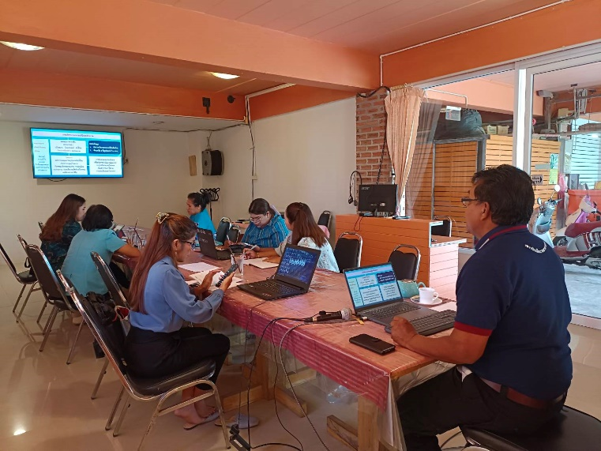 | 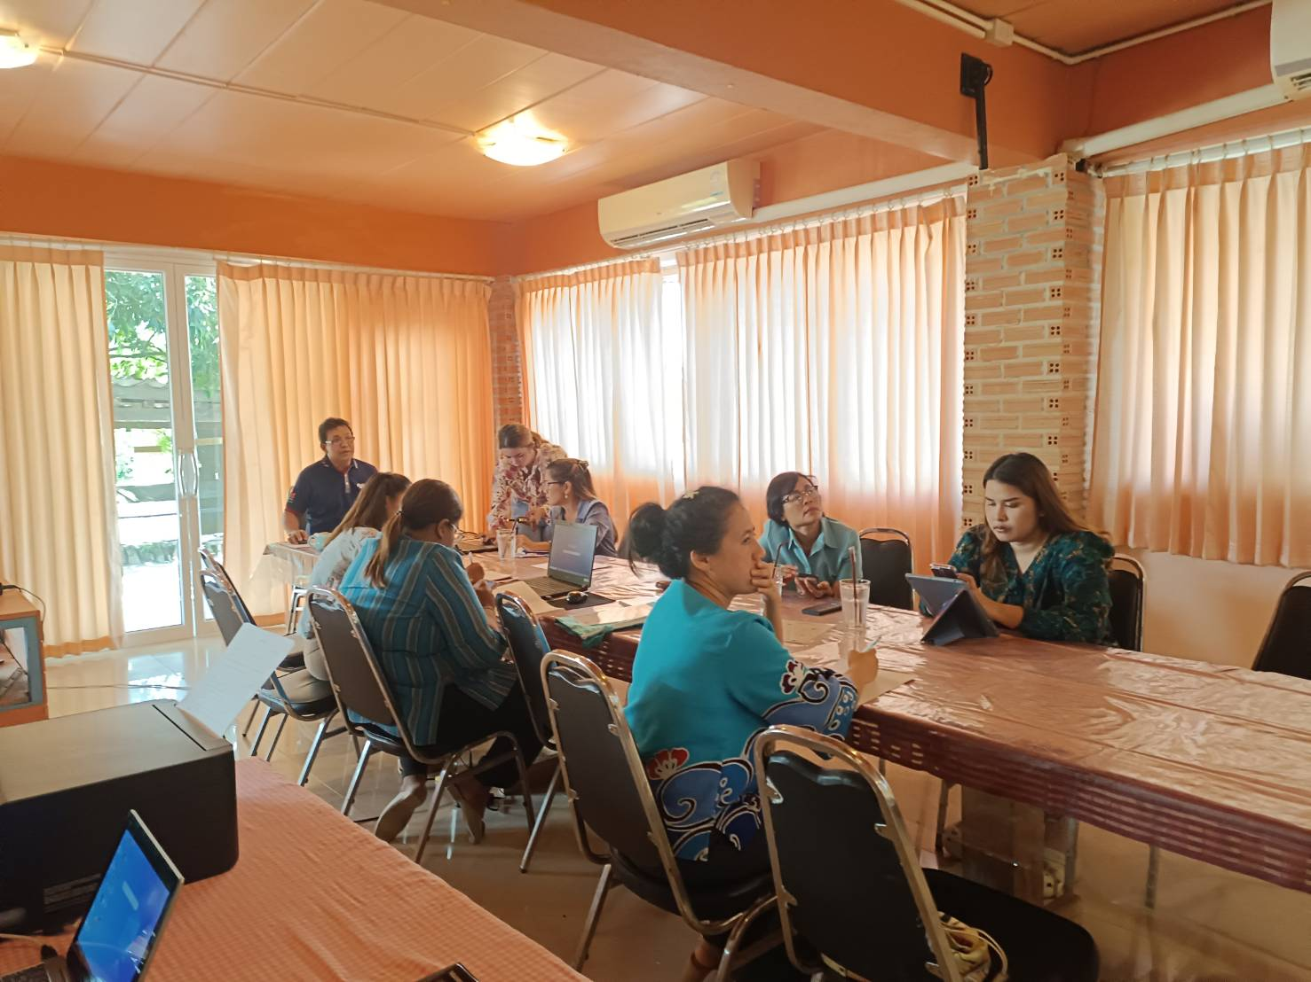 | 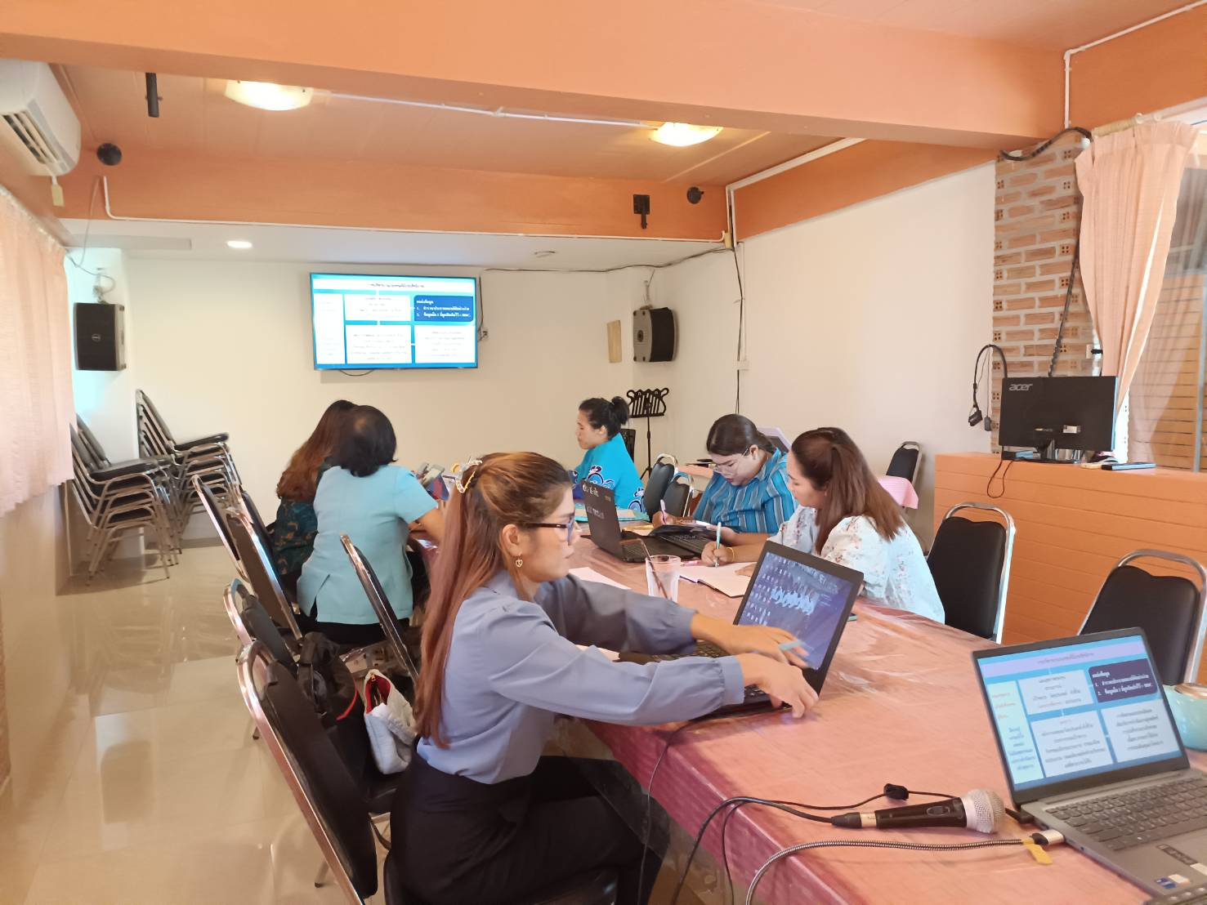

งานประชุม
-นายสมนึก นุ่นด้วง คณะทำงาน/วิทยากรหลัก ได้ชี้แจงเป้าหมายและผลลัพธ์ของการดำเนินการตามโครง บัดนี้ระยะเวลาเข้ามาครึ่งทาง เรายังมีความล่าช้า จึงต้องเร่งดำเนินการเพื่อสร้างผลลัพธ์ให้ทันตามแผนงาน โดยที่วันนี้ทุกกองทุนจะต้องทบทวนครบถ้วนของข้อมูลสถานการณ์ เป้าหมายใน 1 ปี งบประมาณในแผนงานนั้น และโครงการที่ควรดำเนินการในแผนงานนั้นไม่น้อยกว่า 5 โครงการ พร้อมทั้งแนะนำการเข้าถึงข้อมูลจากแหล่งข้อมุลกลางของเว็บ สสจ. (HDC: Health Data Center) และข้อมุลจากเมนูสถานการณ์ ในเว้บกองทุนตำบล
- ให้เวลากับการทดลองทำ ปรับปรุงข้อมูลสถานการณ์ เป้าหมาย สถานการณ์ เป้าหมายใน 1 ปี งบประมาณในแผนงานนั้น และโครงการที่ควรดำเนินการ
- วางแผนการดำเนินงานครั้งต่อไป เพื่อการทำแผนกองทุนปี 2567 ในวันที่ 7 กันยายน 2566 ณ. ห้องประชุมเทศบาลตำบลชะอวด
- ถอดบทเรียนการทำงานที่ผ่านมา
ปัจจัยความสำเร็จ
1. เจ้าหน้าที่กองทุนเป็นกลไกหลักในการขับเคลื่อนงาน สร้างความเข้าใจการใช้เว้บ การเก็บข้อมูล การทำแผนงานกองทุน
2. พี่เลี้ยงระดับเขตเป็นผู้ประสานงานหลักกับพื้นที่
3. มีแผนการดำเนินงานที่ชัดเจน
4. ใช้ข้อมูลที่ได้จากแบบสำรวจ ร่วมกับข้อมูลจาก HDC สำนักงานสาธารณสุขจังหวัดนครศรีธรรมราช
ข้อจำกัด
1. คณะทำงานผู้ประสานงานในพื้นที่ยังไม่เข้าใจบทบาทหน้าที่
2. การเว้นช่วง ให้มีระยะหว่างของการจัดกิจกรรมทำให้เกิดแรงเสียดทาน
3. การนำใช้เว็บกองทุนไปใช้เป็นการทำงานซ้ำซ้อน เกิดแรงต้านจากคนทำงาน
ค่าใช้จ่าย ….14,630 บาท
ค่าอาหารและอาหารกลางวัน จำนวน 8 คนๆละ 250 บาท เป็นเงิน 2000 บาท
ค่าห้องประชุม 1 วันๆละ 1000 บาท เป็นเงิน 1000 บาท
ค่าตอบแทนคณะทำงานระดับพื้นที่ 2 คน เป็นเงิน 1000บาท (ฐิติชล/จิตติมา)
ค่าตอบแทนคณะทำงานระดับตำบล 4 คนๆละ 1500 บาท เป็นเงิน 6000 บาท
ค่าตอบแทนคณะทำงานระดับเขต/วิทยากร 2 คนๆละ 2000 บาท เป็นเงิน 4000 บาท (สมนึก/ไพลิน)
ค่าเดินทางคณะทำงาน/วิทยากร 630 บาท

